汕头大学学生就业信息网查看招聘会活动指南

1、登录汕头大学学生就业信息网：http://gdc.stu.edu.cn，并点击招聘会轮播页面“汕头大学2025届毕业生夏季网络招聘会”（如下如所示）。

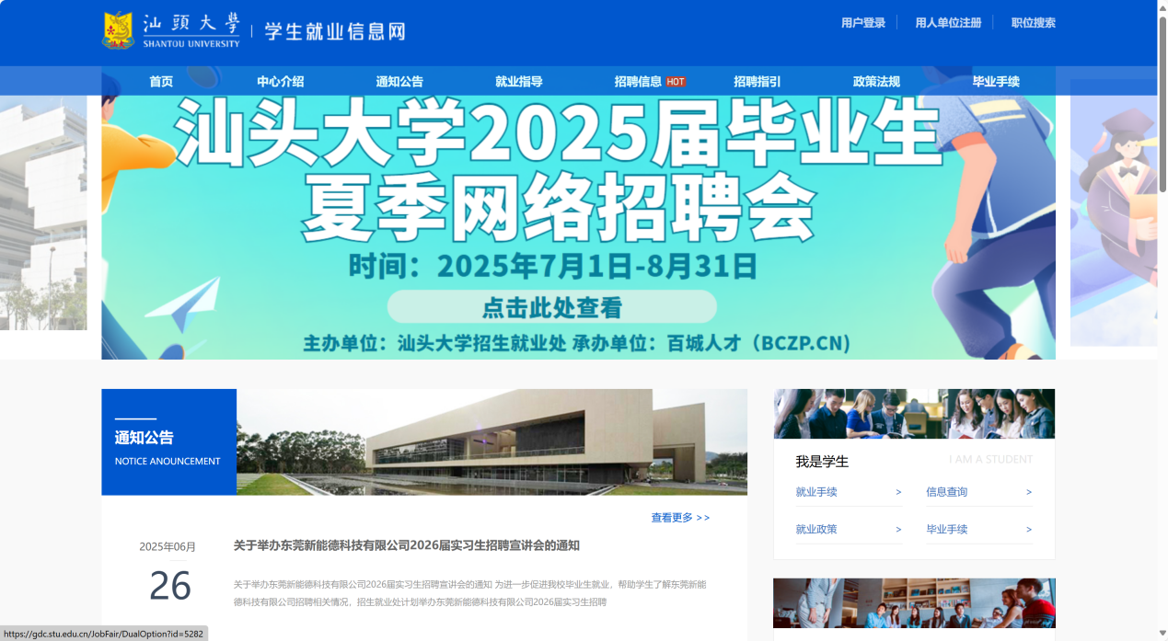

2、进入后以下界面后，点击“参会单位列表”
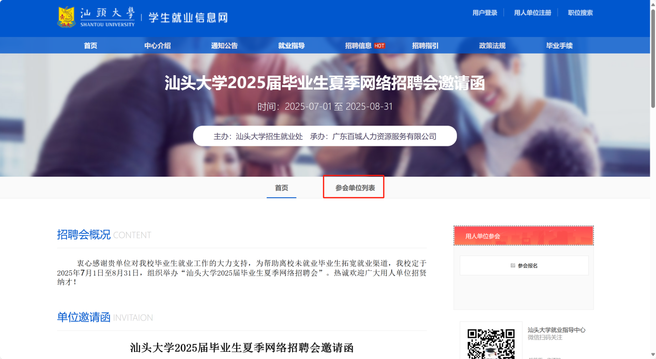
3. 进入以下界面，点击“学生登录入口”可进行登录操作。（注意：登录密码无修改的话默认为出生年月日），可按分类选择自己心仪的行业。

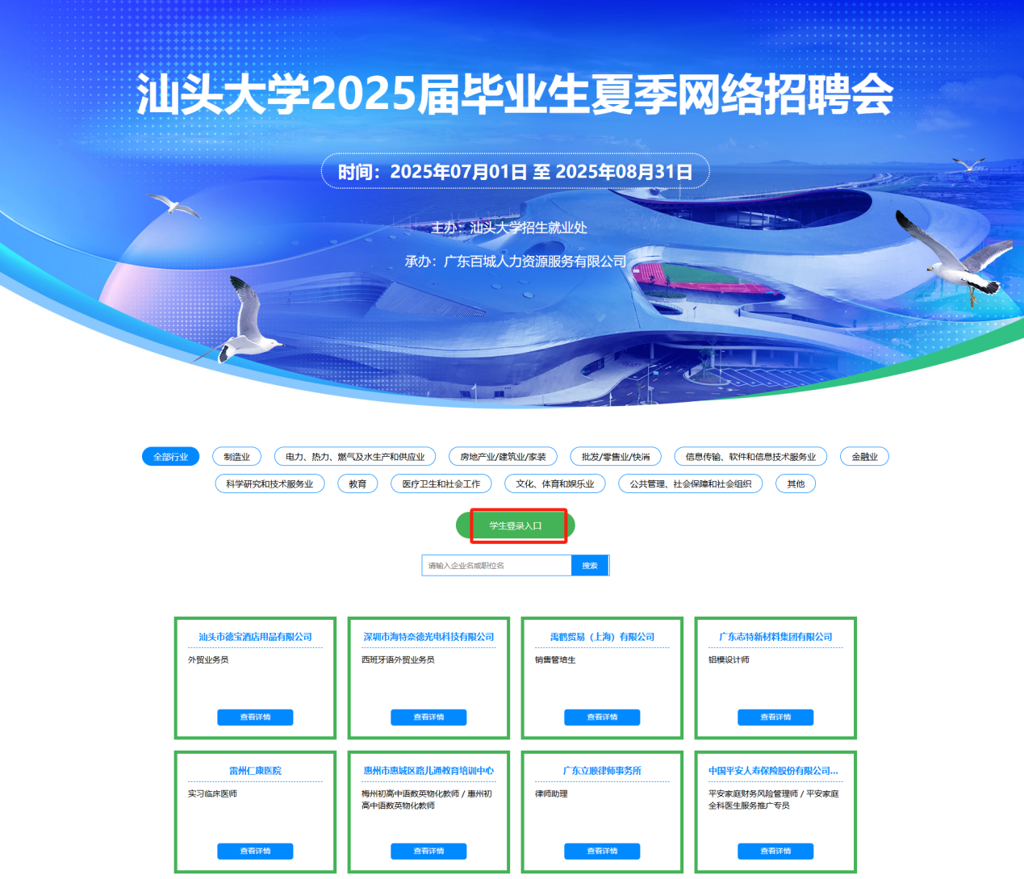
4. 上个界面往下滑可见具体企业，点击“查看详情”可进入该公司岗位的具体信息。
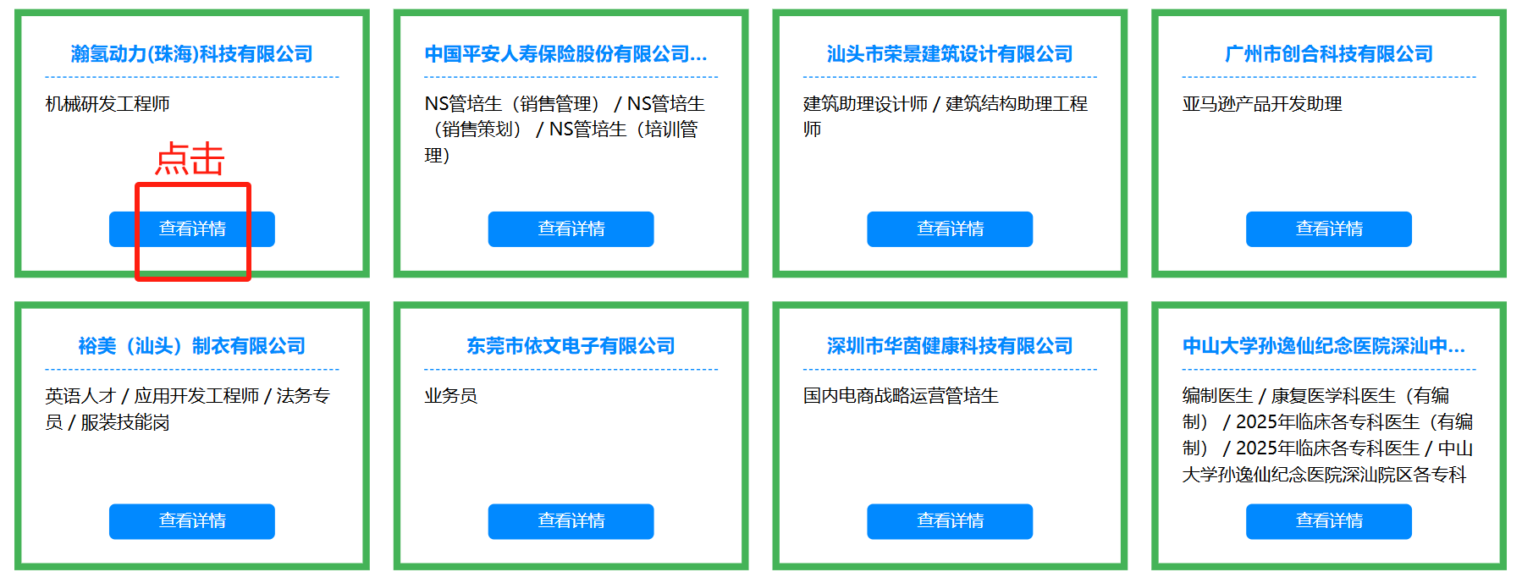

5. 进入界面如下，可见企业基本信息。
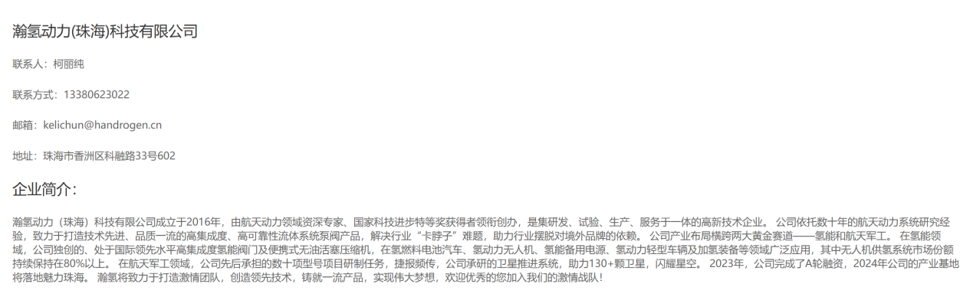

6. 上个界面往下滑后可查看招聘岗位具体情况。
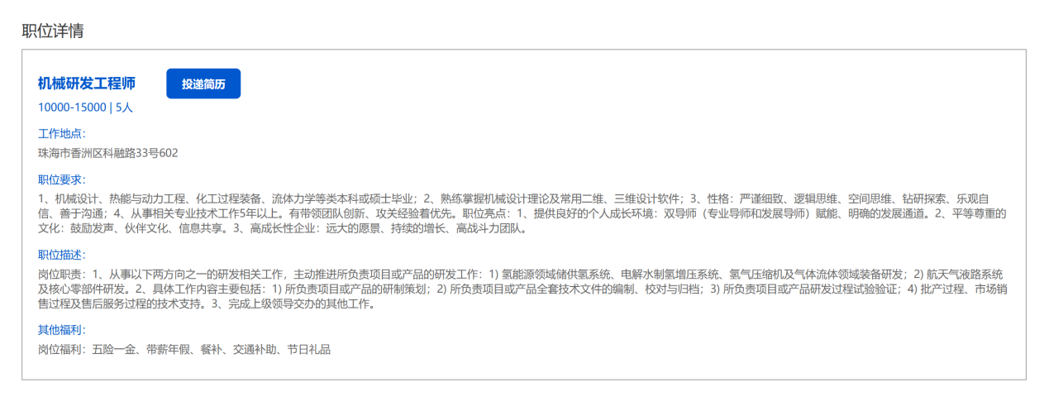
7. 投递简历：点击上个页面的“投递简历”
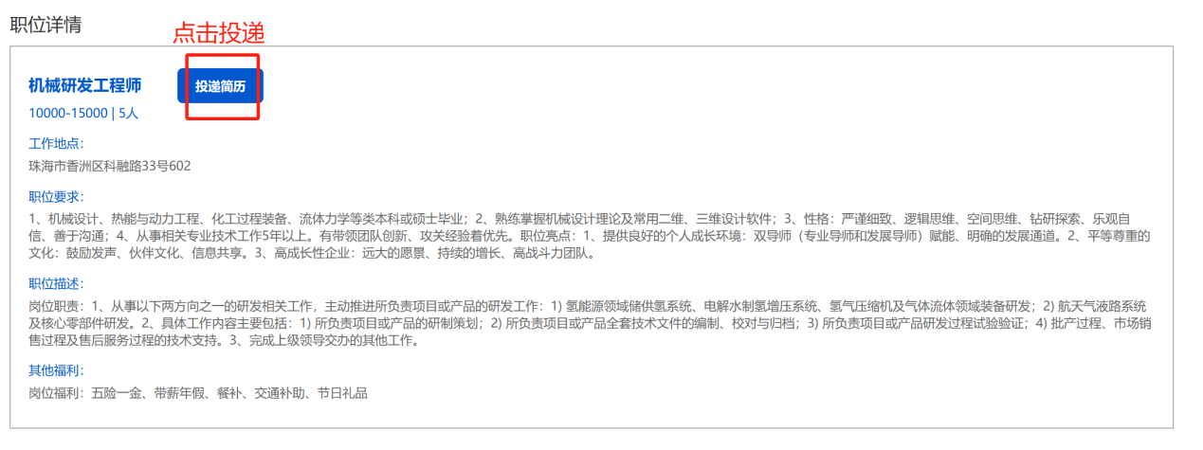

8. 选择自己合适的简历，点击“立即投递”，即可投递成功。（建议同时也投递一份到公司邮箱）
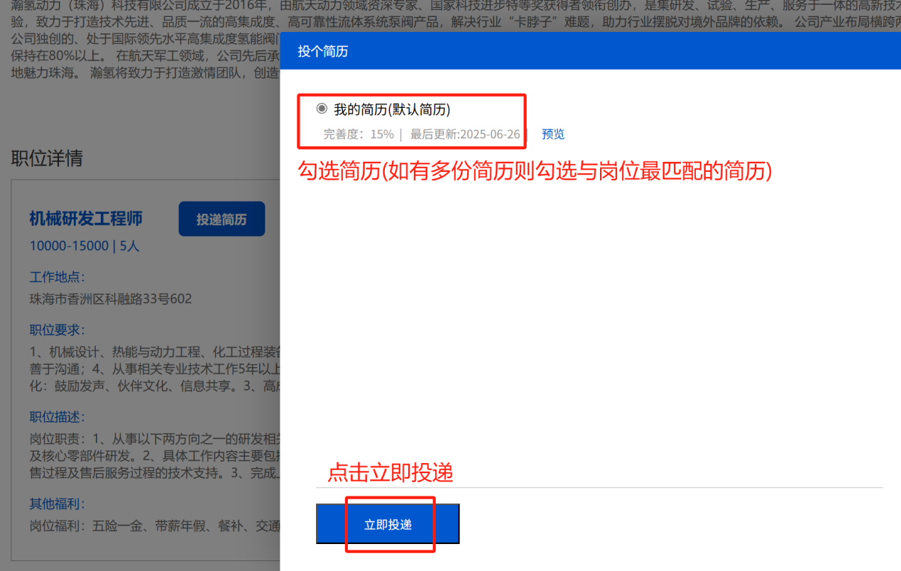

9.若是未创建过简历，则为以下界面，点击“去完善简历”，按操作完善简历即可。
